ניסוי מס' 8 – התנגשות כדור במשטח אנכי (בגרות 2017)

לפניך תיאור של ניסוי שבו שחררו כדור התלוי על חוט (מטוטלת), ממרחקים שונים מתיבת עץ. עליך לחקור את הקשר בין המרחק האנכי של נקודת השחרור של כדור מהתיבה לבין מרחק הניתור האופקי המרבי של הכדור.

**רשימת הציוד:**

כן עם מצמד, תיבת עץ המהודרת לשולחן באמצעות מלחצת (כליבה), מוט גלילי קצר העשוי מעץ, שאליו מחוברת מטוטלת (חוט שעליו תלוי כדור). המוט מחובר אל הכן באמצעות מצמד. דף נייר.

­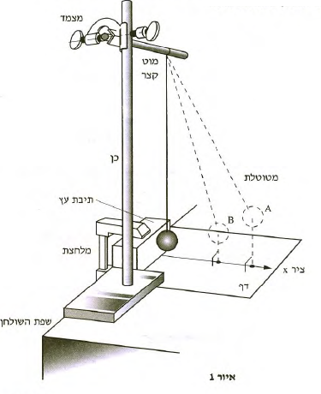

**מהלך הניסוי:**

מערכת הניסוי מתוארת באיור 1. הכן הוצב על השולחן כך שהכדור , במצב שיווי משקל, נגע קלות באזור מרכז הפאה של תיבת העץ. הסיטו את הכדור ממצב שיווי משקל למריק מסוים (נקודהA). כאשר החוט יהיה מתוח, שחררו את הכדור. הכדור נע, פוגע בתיבת העץ ונותר ממנה עד הנקודה B.

חיזרו על הפעולה הזאת שבע 7 פעמים, כאשר הכדור משוחרר מנקודות שונות. צלמו את הניסוי מלמעלה, כדי לראות את ההיטלים על ציר ה-X בשלושה מצבים: שיווי משקל, נקודה A, נקודה B ברגע שיא ההתרחקות של הכדור ממצב שיווי המשקל לאחר הניתור.

סמנו x0 את המרחק מנקודת השחרור (A), ומרחק xההתרחקות מקסימלית עד לנקודה (B) .

**הטבלת מדידות**

|  |
| --- |
| מספר המדידה |
| שיעור נקודת השחרור A,  X0 ( ) |
| שיעור נקודת הניתור B  X ( ) |

**עיבוד תוצאות:**

סרטט את דיאגרמת פיזור של ערכי ה-X כפונקציה של ערכי ה-0X

**שאלות על הניסוי:**

תאר את אופי התנועה של הכדור מנקודת השחרור עד רגע לפני פגיעתו בתיבת העץ.

השווה את זמן התנועה של כדור מנקודת שחרורו ועד פגיעתו בתיבת העץ t1 לבין זמן הניתור של הכדור (מתיבת העץ ) עד עלייתו לשיא הגובה.

הסבר הבדל בין הערכים x0 ו- x.